★★★☆☆
題組：Problem Set Archive with Online Judge
題號：11022: String Factoring
解題者：張辰瑜
解題日期：2021年5月4日
題意：
輸入數個英文字符構成的字串，每一字串將相鄰重複的子字串表示${\left(子字串\right)}^{n}$其中n為重複次數。
每一字符權重為1相鄰重複字串僅計一次，即其權重僅為該子字串的字符量，最後計算縮減過的字串最小權重。

題意範例：

$$PRATTATTATTIC⇒PR{\left(A{\left(T\right)}^{2}\right)}^{3}IC⇒6$$
$$G⇒{\left(G\right)}^{9}⇒1$$
$$PRIME⇒PRIME⇒5$$
$$BABBABABBABBA⇒{{\left(BAB\right)}^{2}\left(A{\left(B\right)}^{2}\right)}^{2}A⇒6$$
$$ARPARPARPARPAR⇒{\left(ARP\right)}^{4}AR⇒5$$

解法：
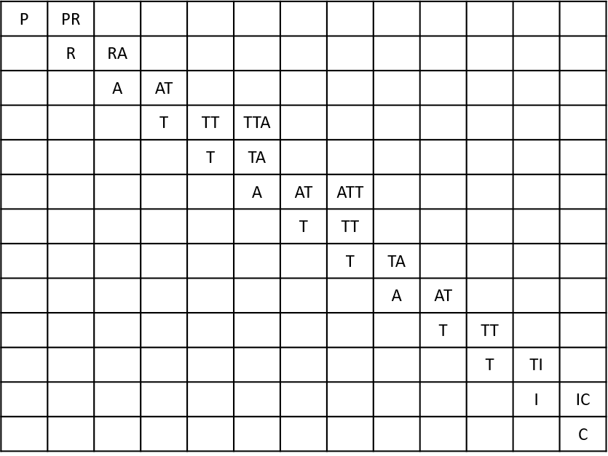
本題是dynamic program的類型，從一個字符開始增加字串長度求最小權重，因此取得字串總長為n宣告一$n×n$的矩陣，將對角線元素全設1表示單一字元的權重，以上全設極大值等程式運行時填充。
PRATTATTATTIC
取得權重的方式有三種，一是本就有如對角線或填充過的位址；二是由兩個較小子字串拼接，權重則為兩者相加取所有拼接方式中最小者。
三是由兩個較小子字串拼接後發現有相鄰重複的字符串，則計算將其縮減後是否小於前者。
$$A{\left(T\right)}^{2}$$
$${\left(A{\left(T\right)}^{2}\right)}^{2}$$
$${A{\left(T\right)}^{2}\left(A{\left(T\right)}^{2}\right)}^{2}$$
$${\left(A{\left(T\right)}^{2}\right)}^{3}$$
2

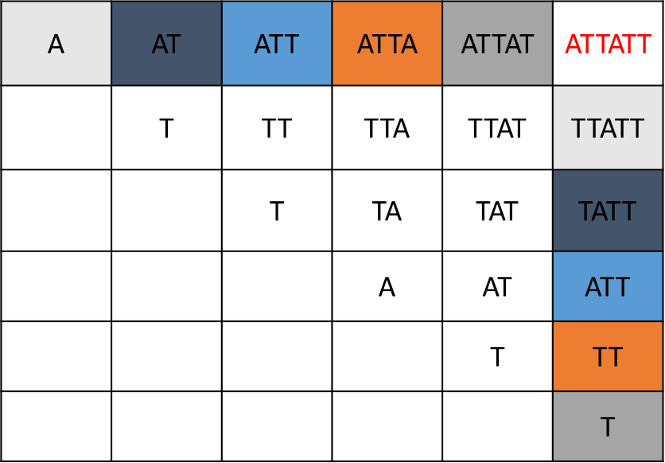
綜合上述用遞迴的方式來解題，宣告函數並讓其知道現在處理的字串左右起點，討論dp矩陣內仍為極大值的情況。
先處理拆分方式，因遞迴性處理的字串長度會逐漸遞減，當dp矩陣內非最大值時不再遞迴，選擇最佳拆分此處對應第二種獲得權重的方式。
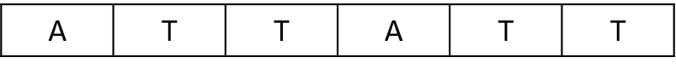
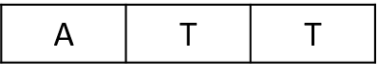
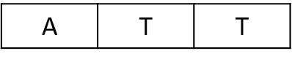
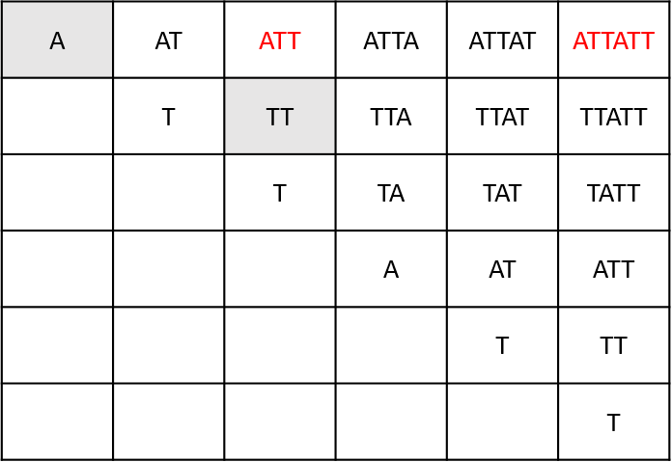
剛組合完的字串可能有重複元素應縮減，以字串的前i(當前字串長度的因數)個字元循環比對當前字串，若正確即可縮減，新權重取左起點+i-1位址的權重。

解法範例：
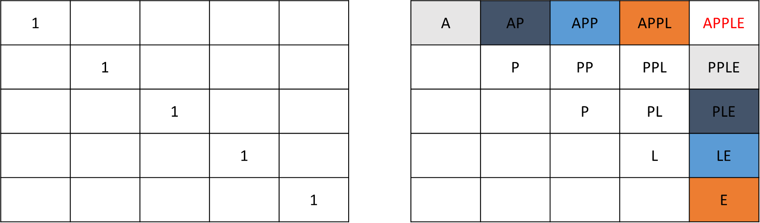
以”APPLE”為例，將其轉換成$5×5$的矩陣，左矩陣為實際儲存的權重矩陣，右矩陣為字串拼接狀況的示意圖。
長度為2的字串中僅”PP”需要特殊考慮其他可以直接加法運算，而”PP”經由解法的第三種取得權重方式也可以得到權重為1，再利用尋找最佳拼接方式進而得到”APP”與”APPL”的權重值。
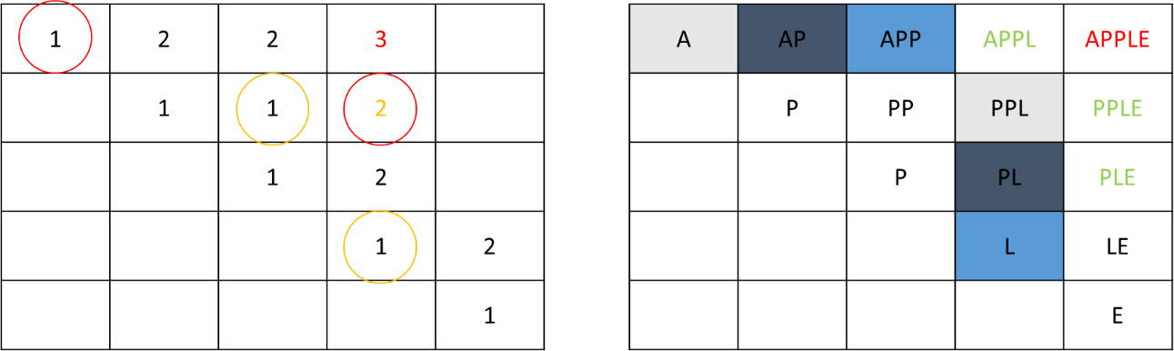
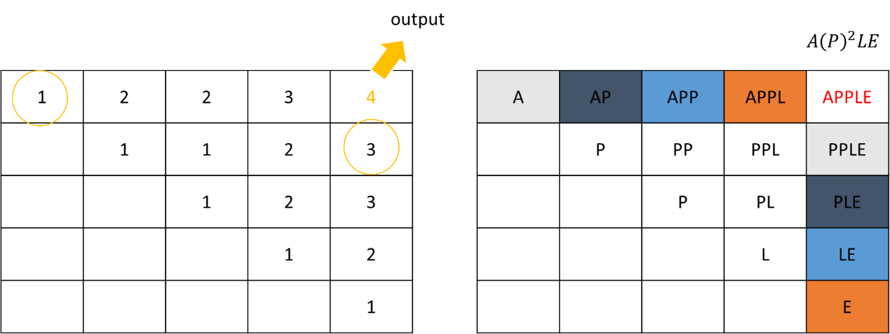
最後用同樣方式計算”PLE”與”PPLE”至此所有”APPLE”的拼接方式都有權重，尋找最佳權重並檢查”APPLE”有無相鄰重複字串，故答案輸出4。

討論：
該題屬於dynamic program難點偏向實作較不直觀的遞迴程式，將字串拆解成兩部分並尋找最小總和容易理解，較麻煩的是判斷重複或說因重新拼接後就得檢查，增加檢驗時間。
檢查重複能否縮減都是對當前完整字串，因在較小子串就已檢查過縮減與否，故較長的拼接字串也不會有原先小字串中未檢查到的縮減字串。
該演算法的時間複雜度應為${n\left(n+1\right)}/2$再乘上檢查所花費的$O\left(n\right)$即$O\left(n^{3}\right)$，而空間複雜度則是顯而易見的$O\left(n^{2}\right)$。

